CVC-IP16总线报警主机网络模块说明书
概 述:
该模块是一款以太网报警模块，可以通过IP网络传输信息到中心，中心也可以对报警主机进行反向控制。
通过网络不但可将报警主机的动作信息快速传送到监控中心，监控中心还可随时对报警主机进行布防、撤防、旁路、解除旁路等控制操作.
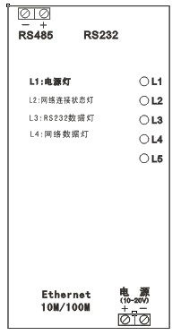
1. 技术参数
网速 | 10/100M
波特率 | 9600Kbps
尺寸大小 | 12.5×60.0×26.0 单位:mm
2. 工作环境
操作温度 | 0~70℃
存储温度 | -20℃~75℃
工作湿度 | 5~95%RH
3. 电源要求
输入电压 | 9-15VDC
工作电流 | 150mA

4. 接线说明

从报警主机的辅助输出端口取电，将电源的正负与模块的正负对接起来，注意正负。
将报警主机的计算机接口与网络模块的RS232接口用交叉线连接起来。

5. 指示灯说明
（1）指示灯L1:电源指示灯，常亮表示通电正常。不亮表示电源没电、电源接错或设备有故障。
（2）指示灯 L2:网络连接指示灯，常亮表示与报警平台连接正常，不亮表示与报警平台连接断开。
(3）指示灯L3:RS232数据指示灯，亮表示有收到数据，灭表示RS232没有数据。
(4）指示灯L4:网络数据指示灯。
(5） 指示灯L5:未用。

